Bus timetable – Orari degli autobus

Activity 1
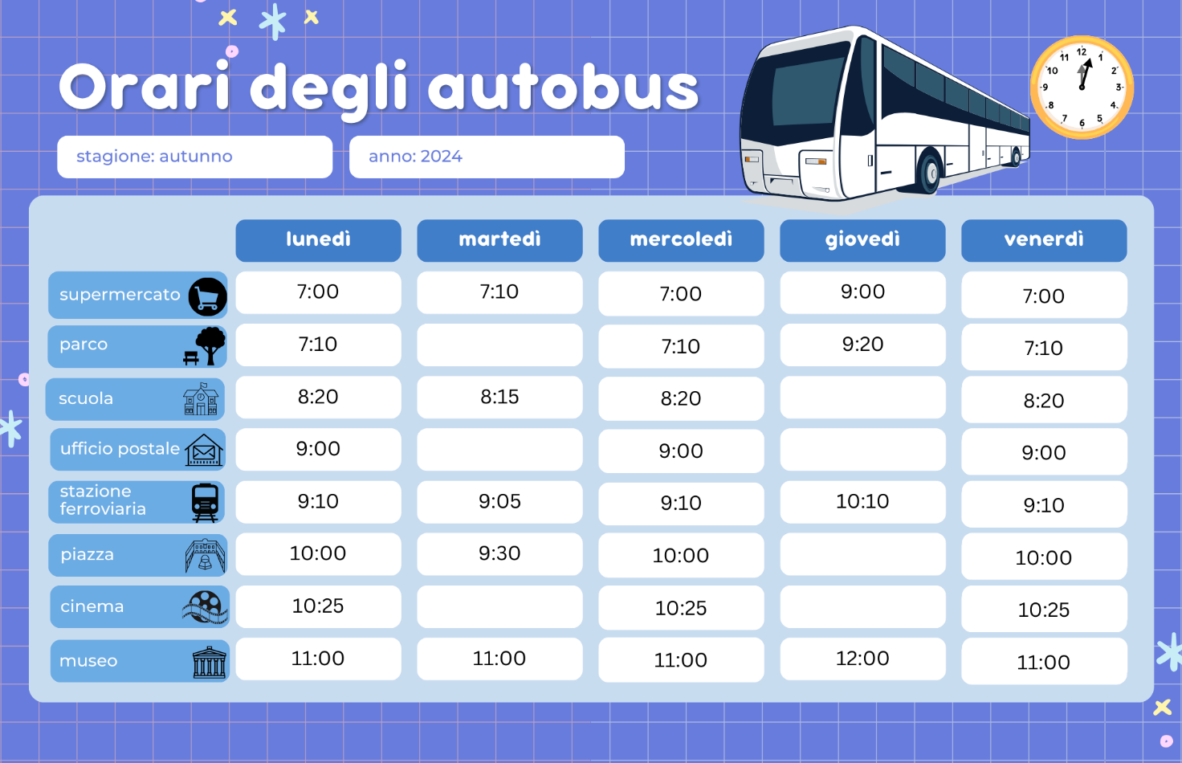
Answer the following questions about the bus timetable in Italian. The first one has been done for you as an example.
- A che ora arriva l’autobus al supermercato il lunedì?
L’autobus arriva al supermercato alle sette il lunedì.
- A che ora arriva l’autobus a scuola il martedì?
- A che ora arriva l’autobus al parco il mercoledì?
- A che ora arriva l’autobus alla piazza il venerdì?
- A che ora arriva l’autobus al museo il martedì?
- A che ora arriva l’autobus al cìnema il lunedì?
- A che ora arriva l’autobus all’ufficio postale il mercoledì?
- A che ora arriva l’autobus al parco il giovedì?

Activity 2
Look at the timetable again and complete the sentences with the correct day(s) of the week in the space provided. The first one has been done for you as an example.
- L’autobus arriva alla stazione ferroviaria alle dieci e dieci.
il giovedì
- L’autobus arriva al supermercato alle nove.
- L’autobus arriva al museo alle undici.
- L’autobus arriva all’uffico postale alle nove.
- L’autobus arriva a la scuola alle otto e un quarto.
- L’autobus arriva al parco alle sette e dieci.
- L’autobus arriva alla piazza alle nove e mezza.
- L’autobus arriva al cìnema alle dieci e venticinque.

Activity 3
Complete the sentences with the correct destination in Italian. The first one has been done for you as an example.
- L’autobus arriva alla scuola alle otto e venti il lunedì.
- L’autobus arriva al ________________ alle sette e dieci il mercoledì.
- L’autobus arriva al ________________ alle sette il venerdì.
- L’autobus arriva al ________________ a mezzogiorno il giovedì.
- L’autobus arriva all’________________ alle nove il venerdì.
- L’autobus arriva al ________________ alle dieci e venticinque il lunedì.
- L’autobus arriva alla ________________ alle dieci e dieci il giovedì.

For the teacher
Remove this section before sharing this resource with students.

Activity 1
You can access an editable version of the resource, to amend for your own context. Alternatively, an accessible version of the resource is provided below:
 | lunedì | martedì | mercoledì | giovedì | venerdì
supermercato | 7:00 | 7:10 | 7:00 | 9:00 | 7:00
parco | 7:10 |  | 7:10 | 9:20 | 7:10
scuola | 8:20 | 8:15 | 8:20 |  | 8:20
ufficio postale | 9:00 |  | 9:00 |  | 9:00
stazione ferroviaria | 9:10 | 9:05 | 9:10 | 10:10 | 9:10
piazza | 10:00 | 9:30 | 10:00 |  | 10:00
cìnema | 10:25 |  | 10:25 |  | 10:25
museo | 11:00 | 11:00 | 11:00 | 12:00 | 11:00
- L’autobus arriva al supermercato alle sette il lunedì.
- L’autobus arriva alla scuola alle otto e un quarto il martedì.
- L’autobus arriva al parco alle sette e dieci il mercoledì.
- L’autobus arriva alla piazza alle dieci il venerdì.
- L’autobus arriva al museo alle undici il martedì.
- L’autobus arriva al cìnema alle dieci e venticinque il lunedì.
- L’autobus arriva all’ufficio postale alle nove il mercoledì.
- L’autobus arriva al parco alle nove e venti il giovedì.

Activity 2
- il giovedì
- il giovedì
- il lunedì, il martedì, il mercoledì, il venerdì
- il lunedì, il mercoledì, il venerdì
- il martedì
- il lunedì, il mercoledì, il venerdì
- il martedì
- il lunedì, il mercoledì, il venerdì

Activity 3
- scuola
- parco
- supermercato
- museo
- ufficio postale
- cinema
- stazione ferroviaria

© State of New South Wales (Department of Education), 2024
The copyright material published in this resource is subject to the Copyright Act 1968 (Cth) and is owned by the NSW Department of Education or, where indicated, by a party other than the NSW Department of Education (third-party material).
Copyright material available in this resource and owned by the NSW Department of Education is licensed under a Creative Commons Attribution 4.0 International (CC BY 4.0) license.
This license allows you to share and adapt the material for any purpose, even commercially.
Attribution should be given to © State of New South Wales (Department of Education), 2024.
Material in this resource not available under a Creative Commons license:
- the NSW Department of Education logo, other logos and trademark-protected material
- material owned by a third party that has been reproduced with permission. You will need to obtain permission from the third party to reuse its material.
Links to third-party material and websites
Please note that the provided (reading/viewing material/list/links/texts) are a suggestion only and implies no endorsement, by the New South Wales Department of Education, of any author, publisher, or book title. School principals and teachers are best placed to assess the suitability of resources that would complement the curriculum and reflect the needs and interests of their students.
If you use the links provided in this document to access a third-party's website, you acknowledge that the terms of use, including licence terms set out on the third-party's website apply to the use which may be made of the materials on that third-party website or where permitted by the Copyright Act 1968 (Cth). The department accepts no responsibility for content on third-party websites.

